实验十六 三相电路

一、实验目的
1. 掌握三相电路负载的Y、Δ联结。
- 验证三相对称负载作Y联结时线电压和相电压的关系，Δ联结时线电流和相电流的关系。
- 了解不对称负载作Y联结时中性线的作用。
- 观察不对称负载作Δ联结时的工作情况。
二、实验器材
交流电压源 3个
交流电压表 4个
交流电流表 6个
电阻1kΩ，2kΩ和3kΩ 各1个
电感1H 3个
三、实验原理及实验电路
（一）三相三线制
当负载对称时，可采用三相三线供电方式。当负载为Y联结时，线电流I_{l}与相电流I_{p}相等，即：I_{l}=I_{p}；线电压U_{l}与相电压U_{p}的关系式为:$U_{l}=\sqrt{3}U_{p}$。通常三相电源的电压值是指线电压的有效值，例如三相380V电源指的是线电压，相电压则为220V。当负载不对称时，负载中性点的电位将与电源中性线的电位不同，各相负载的端电压不再保持对称关系。
当负载为Δ联结时，线电压U_{l}与相电压U_{p}相等，即：U_{l}=U_{p}；线电流I_{l}与相电流I_{p}的关系式为:$I_{l}=\sqrt{3}I_{p}$。
图45为三相负载Y联结线电压与相电压测量电路。
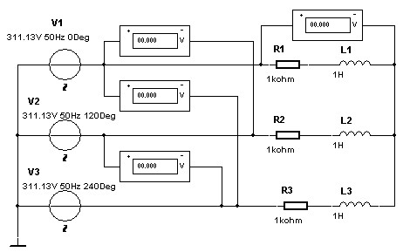
图45 三相负载Y联结线电压与相电压测量电路。
图46为三相负载Δ联结线电流与相电流测量电路。
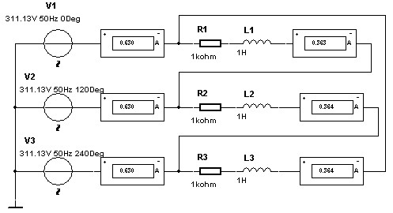
图46 三相负载Δ联结线电流与相电流测量电路。
（二）三相四线制
不论负载对称与否，均可以采用Y联结，并有：$U_{l}=\sqrt{3}U_{p}$，I_{l}=I_{p}。对称时中性线无电流；不对称时中性线上有电流。图47为三相负载不对称时电流测量电路。
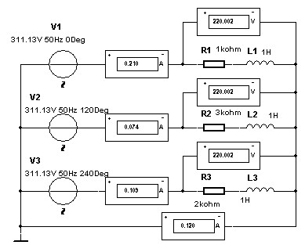
图47 三相负载不对称时电流测量电路
四、实验步骤
1. 建立如图45所示三相负载Y联结线电压与相电压测量电路。
2. 单击仿真电源开关，激活电路进行分析。根据交流电压表的读数，记录线电压U_{l}和相电压U_{p}的读数。
3. 建立如图46所示三相负载Δ联结线电流与相电流测量电路。
4. 单击仿真电源开关，激活电路进行分析。根据各交流电流表的读数，记录线电流I_{l}和相电流I_{p}的读数。
5. 建立如图47所示三相负载不对称时电流测量电路。
6. 单击仿真电源开关，激活电路进行分析。根据交流电压表和电流表的读数，记录线电流I_{A}、I_{B}、I_{C}和中性线电流I₀以及相电压U_{p}的读数。
7. 根据电路给出的数据，计算线电流I_{A}、I_{B}、I_{C}和中性线电流I₀的数值，并与测量值进行比较。
五、思考题
1.若三相负载不对称作Y联结无中线时，各相电压的分配关系将会如何？说明中性线的作用和实际应用需注意的问题。
2. 画出三相对称负载Y联结时线电压与相电压的相量图，并进行计算，验证实验读数正确与否。
3. 画出三相对称负载Δ联结时线电流与相电流的相量图，并进行计算，验证实验读数正确与否。

